东 莞 理 工 学 院

本 科 毕 业 论 文

毕业设计题目： | 基于NODE.JS公开课学习平台的设计与实现
学生姓名： | 廖文俊
学 号： | 201341404101
院 系： | 计算机与网络安全学院
专业班级： | 软件工程1班
指导教师姓名及职称： |  | 魏小锐工程师 胡天明教授
起止时间： 2017 年 1 月—— 2017 年 5 月

摘要
本课题主要研究使用基于Node.JS和Express搭建后台，同时使用HTML5，CSS3，JavaScript等网页技术设计前端页面，以MongoDB作为数据库，实现具有登录注册模块， 上传模块，搜索模块，实时答疑模块，留言板模块，加入课程模块，数据库模块,签到模块，身份验证模块的公开课学习平台。其中包含了上传视频和图片的传输技术，实时聊天技术；在功能完成后，通过了各个模块的测试，以保证软件的质量。

关键词 Node.JS、前端网页、视频公开课、Express、MongoDB

Abstract
This topic is to develop a open courses learning platform that based on Node.js, Express.js, HTML5, CSS3, javascript and MongoDB(database), which contains login and register module, upload module, search module, courses problem resolution in real time module, message board module, database module, join course module, check in module, check for identify module.This application includes the technology that uploading the videos and images, and talking in real time. In the end, when I completed all the functions, I tested it and util all the modules pass the tests, which can ensure the quality of the application.
Keywords Node.JS, Front end , Video open courses, Express , MongoDB

目录
1.前言 错误！未定义书签。
1.1网络公开课形势分析 1
1.1.1 网络公开课的发展历程 1
1.1.2前端以及网页技术的发展历史 1
1.1.2前端框架技术的介绍 2
2. Mi公开课相关技术分析 3
2.1 MVC设计模式 3
2.2 Mi公开课系统开发技术分析 3
2.2.1 文件上传技术分析 3
2.2.2 即时聊天技术分析 4
2.2.3 AngularJS技术分析 4
2.2.4 自适应技术分析 4
2.3本章小结 4
3. Mi公开课系统需求分析 5
3.1总功能模块需求分析 5
3.2各功能模块需求分析 5
3.2.1 用户功能模块分析 5
3.2.2即时答疑功能模块分析 5
3.2.3 上传功能模块分析 6
3.2.4 课程功能模块分析 6
3.2.5签到功能模块分析 7
3.2.6留言功能模块分析 7
3.3开发环境与运行环境规定 8
3.4本章小结 8
4. Mi公开课系统设计 9
4.1总体结构设计 9
4.1.1 系统总体设计 9
4.1.2 浏览器与服务器交互设计 9
4.2各功能模块设计 9
4.2.1用户功能模块设计 9
4.2.2即时答疑系统功能模块设计 10
4.2.3上传功能模块设计 12
4.2.4课程功能模块设计 13
4.2.5 留言功能模块设计 14
4.2.6 签到功能模块设计 15
4.3 数据库设计 16
4.3.1数据库字典的设计 16
4.3.2 逻辑结构设计 17
4.3.3安全性设计 19
4.4本章小结 19
5.Mi公开课系统实现 20
5.1系统的核心技术实现 20
5.1.1 项目框架实现 20
5.1.2 数据格式实现 23
5.1.3 系统主要配置 23
5.2 系统的主要模块实现 25
5.2.1 用户功能模块实现 25
5.2.2 课程功能模块实现 26
5.2.3 上传功能模块实现 28
5.2.4 签到功能模块实现 28
5.2.5 即时答疑功能模块实现 29
5.2.6 留言功能模块实现 29
5.3本章小结 30
6 系统测试 31
6.1 黑盒测试 31
6.1.2 用户功能模块测试 31
6.1.2 课程功能模块测试 32
6.1.3 即时答疑功能模块测试 32
6.1.4留言功能模块测试 33
6.1.5 签到功能模块测试 33
6.2白盒测试 34
6.2.1单元测试 34
6.2.2服务器接口测试 35
6.3本章小结 36
结束语 37
致 谢 39

前言

1.1网络公开课形势分析

1.1.1 网络公开课的发展历程
公开课，既是对他人开放的课程。追本溯源，公开课的始祖叫观摩课。 礼记·学记[M]中提到：“相观而善之谓摩。” 公开课以研讨为目的，提高自己的学识，特指有组织的，有一定规模的，有准备的课堂。
而现在，公开课一般开设在网络上。人们借助于网络的便捷性，无地域限制，从而实现想学就学得效果。现在网络上的公开课一般为收费或者免费，免费的公开课一般用于打造人气，提高知名度。当然，免费的公开课当中也有很多有含金量的课程。
随着前几年哈佛大学，耶鲁大学，斯坦福大学等世界名校推出公开课，国内的北京大学，复旦大学等中国高校也开始纷纷推出公开课。这些公开课将对我国的高等教育等方面产生有利的积极影响。
现在，除了各高校推出了公开课，各大网站也进军公开课领域。除了我们熟悉的网易公开课， 腾讯公开课， 新浪公开课， Coursera等， 也有其他各式各样的公开课网站，为同学们的学习提供了极大的便利。

1.1.2前端以及网页技术的发展历史
1991年，Tim Berners Lee 推出了了大概20个用于描述网页的标签的HTML。
1994年，可以看做是前端的历史起点。这一年网景推出了第一版Navigator， 同时 Tim Berners Lee 创建了W3C。CSS，为动态web网页设计的服务端脚本PHP也在这一年诞生了。此时为web1.0时代。
1995年网景推出了JavaScript，实现了客户端的计算任务（如表单验证）。
1999年W3C发布第四代HTML标准，这一年也发布了标签比HTML语言紧密的XHTML，同时 Ajax出现了，它标识着Web2.0时代的到来。
2008年，发布了HTML5 1.0版本。于是各大浏览器厂商纷纷接受了HTML5。
再到2009年，出现了Node.JS这种包含了前端和后端的，基于谷歌发布的V8引擎的服务端JavaScript运行环境。它意味着JavaScript可以脱离浏览器，便可以得到编译与执行。后台处理使用Express.JS, MongoDB作为一个轻量级的数据库，功能却十分完善，可谓“麻雀虽小，五脏俱全”。
现在已经是Web3.0时代，出现了仅仅是网页就可以模拟3D的技术，也出现了一网易云音乐为代表的看似脱离了浏览器的应用，功能也越来越复杂。

1.1.2前端框架技术的介绍
jQuery是一个快速，简洁的JavaScript框架，其宗旨是“write less, do more”,既是倡导写更少的代码，做更多的事情。它封装JavaScript常用的功能代码，提供一种简便的JavaScript设计模式，优化HTML文档操作、事件处理、动画设计和Ajax交互。
Boostrap框架，是基于HTML，CSS， JavaScript的，使Web开发更加简洁，快捷。同时它可以自适应各种设备，不像以前的为每个不同的设备写一份不同的CSS代码。它是由Twitter的设计师Mark Otto 和Jacob Thornton合作开发的CSS/HTML框架。它提供了优雅的CSS和HTML规范。由动态CSS语言Less（是一个 CSS预处理器，让 CSS 具有动态性）写成。

Mi公开课相关技术分析

2.1 MVC设计模式
本程序采用了MVC模式，M既是Model，既以数据为模型，V代表View，既采用HTML来作为视图，CSS来控制样式，C代表Control，既采用JavaScript来负责调度数据和实现某种逻辑，或监听表单提交，按钮点击等事件，并相应地更新视图。
一个事件的触发过程为：
- 用户与应用发生交互；
2.控制器的事件处理器被触发；
3.控制器从模型中取数据，并将它返回给视图；
4.视图将数据呈现。
本应用所采用的AngularJS也是这种设计模式。如图2-1所示。
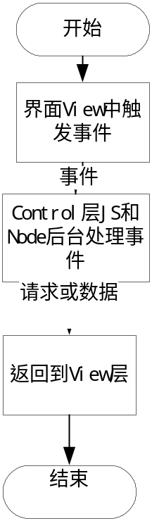
图2-1MVC设计模式

2.2 Mi公开课系统开发技术分析

2.2.1 文件上传技术分析
本项目中主要采用Busboy上传类库来进行视频和图片的上传。它只需要一句命令行： npm install busboy 便可以进行安装。此类库体积小，提供的上传接口简单，要判断上传的是视频还是图片，只需判断文件的后缀名便可。
该类库上传需要经历以下几个步骤：
- 监听到文件上传的事件；
- 监听到文件名，文件类型的事件；
- 文件传输完成。
- 最后通过pipe函数将刚刚的文件流保存至目标文件夹。

2.2.2 即时聊天技术分析
本项目采用了Socket.IO 这一类库，配合Node.JS,Express 技术，实现了即时聊天的功能。此功能可以很方便地帮助用户解决课程学习中遇到的问题，同时也可以帮助大家共同学习，共同进步。

2.2.3 AngularJS技术分析
AngularJS是为了克服HTML在构建应用上的不足而设计的。HTML是一门很好的为静态文本展示设计的声明式语言，但要构建WEB应用的话它就显得乏力了。
AngularJS 框架可以很方便地将数据与页面元素绑定起来。减少了本项目的工作量，使得后台查询出来的多条数据立即可以在页面当中进行渲染。该框架轻量，易用，简洁。

2.2.4 自适应技术分析
自适应各种平板，手机，电脑等设备，Bootstrap就可以做到。为了简化代码，提高本项目的可维护性，减少工作量，使用使用了Bootstrap这一类库。本项目的页面可以根据页面的大小进行变化。

2.3本章小结
这一章主要介绍了本项目所用到的文件上传技术，即时聊天答疑技术，AngularJS和响应式自适应技术，及这些技术在本项目实现中所起到的作用。

Mi公开课系统需求分析

3.1总功能模块需求分析
本项目主要包含用户模块，即时答疑模块， 上传模块，课程模块以及搜索模块。如图3-1所示。
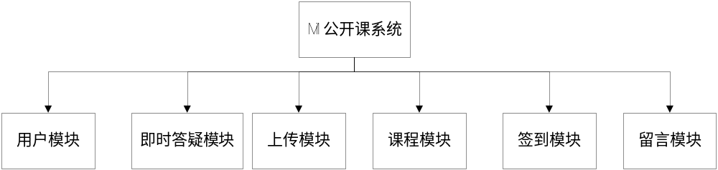
图3-1

3.2各功能模块需求分析

3.2.1 用户功能模块分析
用户功能模块主要是包含了用户注册，用户登录两个功能。系统限制了用户的密码必须不少于六位，加强账户的安全性。如图3-2所示。

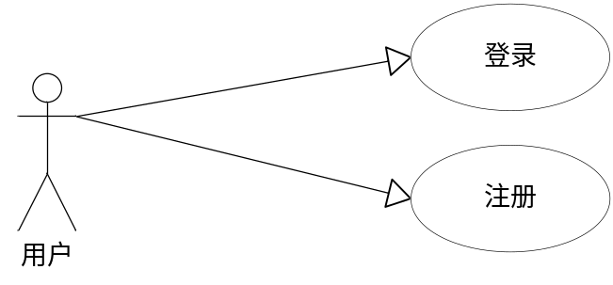
图3-2用户模块用例图

3.2.2即时答疑功能模块分析
即时答疑功能模块主要包含了发送消息（文字，图片，表情），查看历史记录功能。如图3-3所示。
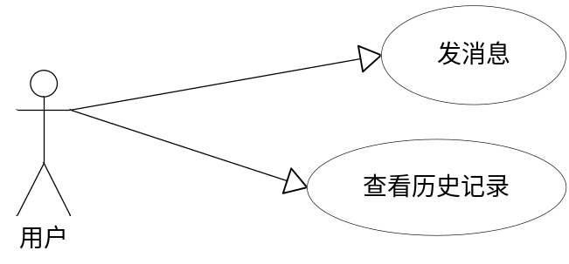
图3-3即时答疑模块用例图

3.2.3 上传功能模块分析
上传功能模块主要包括了上传视频，上传封面图，上传课程信息。其中上传视频包括了首次上传和非首次上传，首次上传必须填写详细的课程信息，非首次上传则不需要。如图3-4所示。
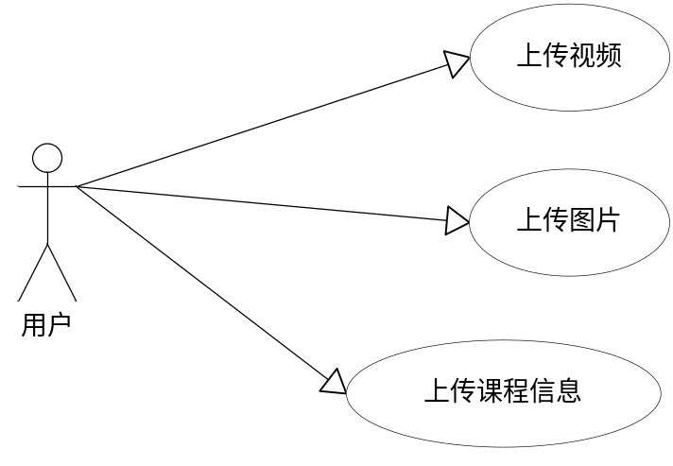
图3-4上传模块用例图

3.2.4 课程功能模块分析
课程功能模块主要包括搜索课程（模糊搜索），加入我的课程功能，和课程展示（包括总的课程展示和轮播图）。其中加入我的课程功能相当于收藏了该门课，加入之后就可以在十分方便地找到。如图3-5所示。
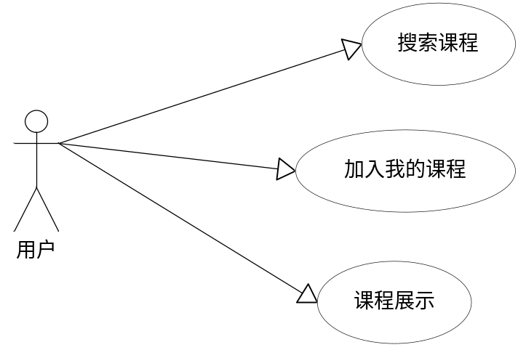
图3-5课程模块用例图

3.2.5签到功能模块分析
签到功能模块包括了签到功能和显示功能。签到功能限制了用户一天只能签到一次，不能重复签到。如图3-6所示。
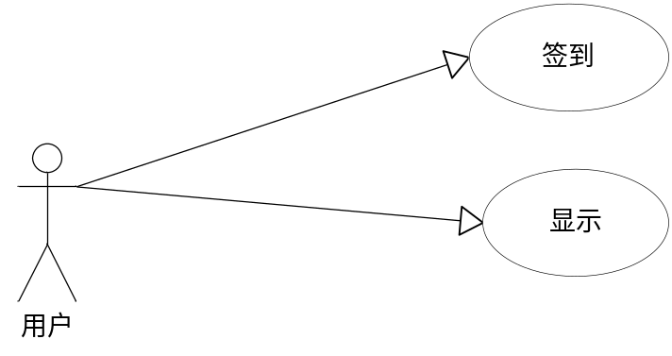
图3-6签到模块用例图

3.2.6留言功能模块分析
留言功能模块包括了留言和显示功能。留言功能是在课程详情页下面的留言，限制了特殊字符的输入。如图3-7所示。
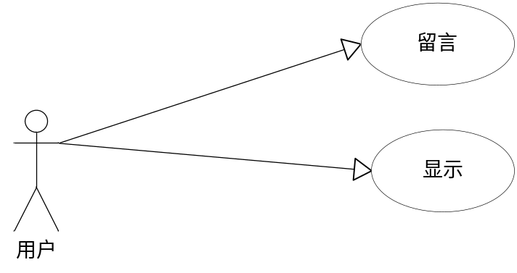
图3-7留言模块用例图

3.3开发环境与运行环境规定
开发环境：windows 10 + WebStrom
开发语言： HTML5 + CSS3 + Javascript + AngularJS
开发类库： Boostrap + Jquery + Busboy + passport + Mongoose
开发框架： Node.JS + Express
数据库： MongoDB
运行环境：各浏览器
运行硬件：手机， 电脑， 平板
是否需要联网：是

3.4本章小结
本章中主要对系统做了详细的需求分析，首先从系统的总体进行分析，介绍了系统的总体架构；然后对各个模块进行详细分析，说明了各个功能模块的功能。另外，本章中还对程序运行环境做了规定和声明。

Mi公开课系统设计

4.1总体结构设计

4.1.1 系统总体设计
系统总结果是B/S(浏览器/服务器)结构，如4-1-1所示，用户在浏览器输入“本电脑ip：3000”后，便可以访问到登录的网页。此时，服务器响应客户端的请求，并且通过服务器访问数据库，返回不同的请求数据。
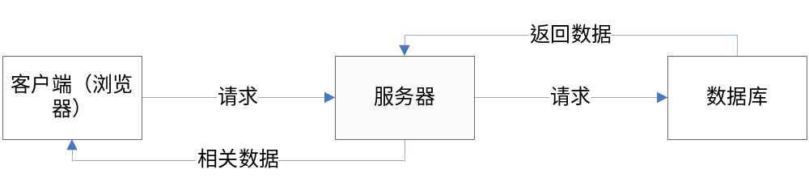图4-1 系统b/s架构图

4.1.2 浏览器与服务器交互设计
本项目是采用B/S（即Browser/server）模式设计的，当用户打开一个网页（get请求），或者点击了一个按钮（post请求），便会由浏览器这一客户端发送请求到服务器server端，服务器在接收到请求后，由Express来分辨这是哪一个请求，然后根据具体 请求，做成具体的响应，最后返回响应的数据或者加载HTML文件。
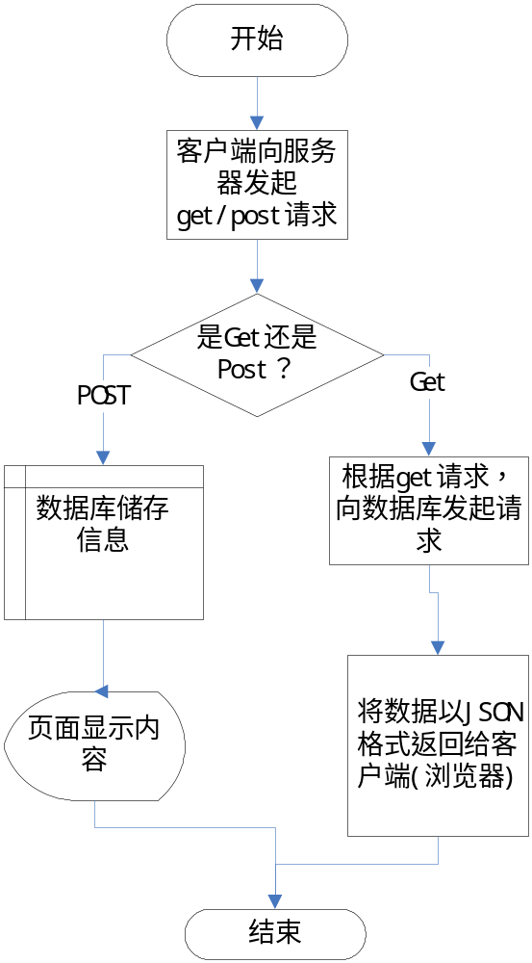

图4-2 客户端与服务器交互流程图

4.2各功能模块设计

4.2.1用户功能模块设计
      - 模块描述

用户模块主要包括注册功能，登录功能，注销功能。如表4-1所示。图4-3是用户模块的流程逻辑图。 如图4-1所示。

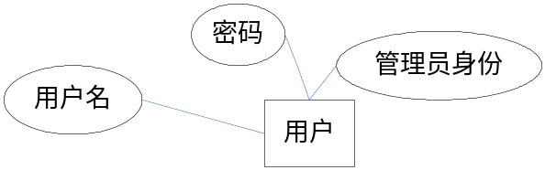

图4-1用户功能模块

（2）模块功能

表4-1用户模块功能表
业务 | 输入 | 处理 | 输出
注册 | 用户账号，密码 | 验证，注册 | 注册结果
登录 | 用户账号，密码 | 验证 | 登录结果
注销 | 无 | 清除session | 无

（3）模块逻辑流程图

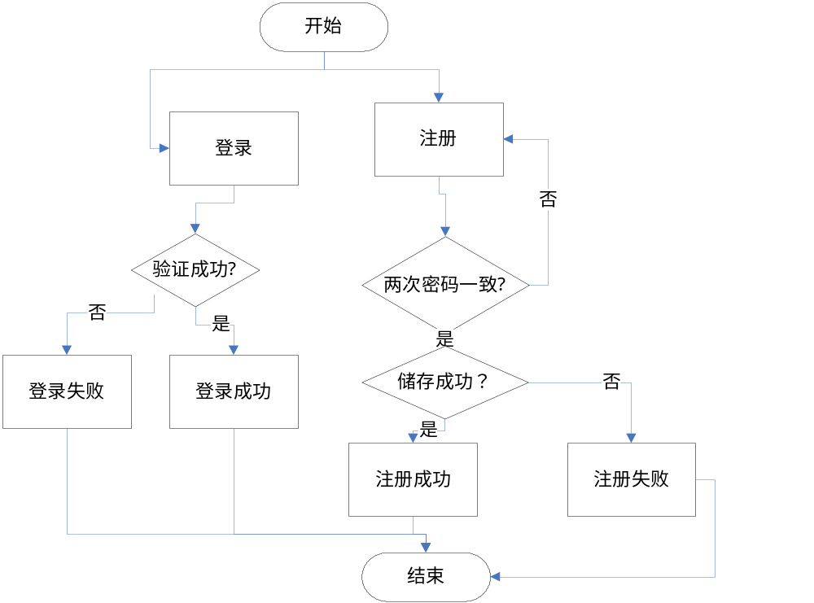

图4-3用户模块流程图

4.2.2即时答疑系统功能模块设计
- 模块描述

该模块主要解决了学习公开课的学生遇到难题，疑问的时候没人即时解答的痛点。在登录了的情况下，便可以在答疑页面畅所欲言，所有在同一答疑室的同学都会收到该同学的提问，然后大家一起献谋献策。同时可以提供发表情，图片，改变自己的字体颜色的功能。最后可以注销，退出。表4-2是答疑模块的主要业务功能。图4-4是逻辑流程图。
- 模块功能

表4-2答疑模块主要业务功能
业务 | 输入 | 处理 | 输出
发文字 | 文字 | 发布新消息广播 | 文字信息
发图片 | 图片 | 发布新消息广播 | 图片信息
改变字体颜色 | 选择字体颜色 | 发布新消息广播时带上颜色 | 信息为用户选择的颜色
发表情 | 选择表情 | 发布新消息广播，将表情过滤出来，替换成图片 | 表情消息
注销 | 无 | 清除用户数组的该名用户，发布用户离开消息 | 注销结果

- 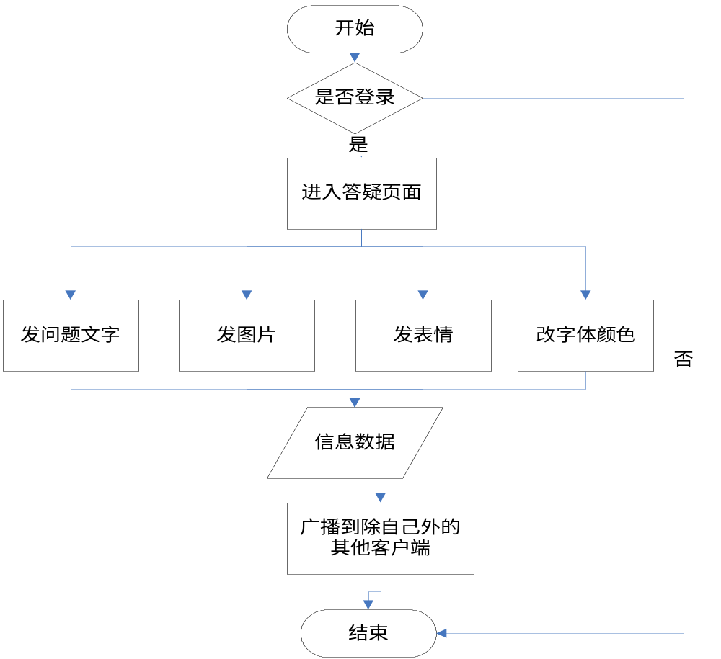答疑功能逻辑流程图

图4-4答疑功能逻辑流程图

4.2.3上传功能模块设计

（1）模块描述

上传功能即时当用户选择好填好课程名称，第几课， 以及那一课的名称和视频文件后，点击上传，然后由后台判断是否已经有相同的课程名称了和已经有相同的第几课了，如果已经有那一课的名称了，则不创建改课程名称了，如果没有，则在Public文件夹下创建一个用户名的文件夹后再创建改课程名文件夹，以防止重名冲突； 如果检测到已经上传了第几课了， 则不上传；否则上传到刚刚创建好的“用户名/课程名”文件夹下；
上传了视频课程后，判断是否为第一课，是的话就要求上传封面，否则则不跳转到该上传封面页面。同样，在public/avatar文件夹下创建一个用户名文件夹，在该文件夹下面保存该封面，并重命名为课程名；表4-3为该模块主要业务功能，如图4-5所示为该功能模块的流程逻辑图。

（2）模块功能
表4-3主要业务功能
业务 | 输入 | 处理 | 输出
首次上传 | 课程名称，序号，课时名称，价格，教师，视频，分类，简介 | 上传视频，创建文件夹，重命名保存  保存相关信息 | 上传结果
续传 | 图片，课时名称 | 上传并保存图片，重命名，上传课时名称 | 上传结果
查询已有的课程 | 教师名 | 通过后台查询数据库 | 该账户所上传过的课程名称

（3）逻辑流程图

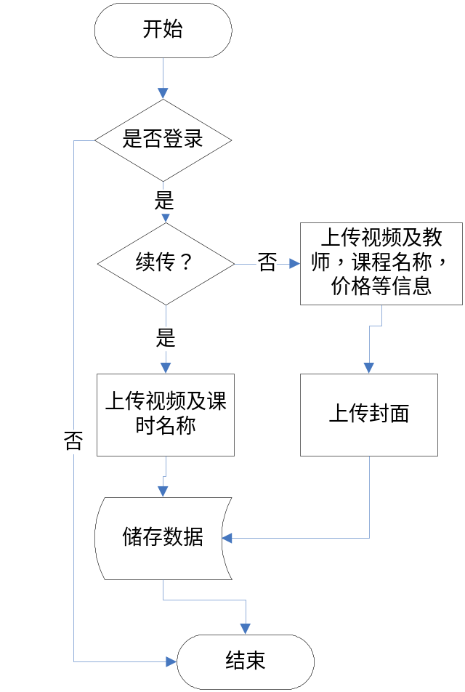图4-5上传功能模块流程图

4.2.4课程功能模块设计

（1）模块描述

课程模块主要包括课程展示功能，课程分类功能，课程搜索功能，加入课程功能。表4-4位课程模块业务功能表.图4-6是课程的逻辑流程图。
      - 模块功能
表4-4主要业务功能
业务 | 输入 | 处理 | 输出
点击课程功能 | 点击某一课程，某一课时 | 播放视频 | 播放视频
课程分类功能 | 点击分类 | 查询数据库 | 分类结果
课程搜索功能 | 课程名称 | 查询数据库 | 模糊搜索结果
加入课程功能 | 点击加入 | 加入数据库 | 我的课程
      - 逻辑流程图

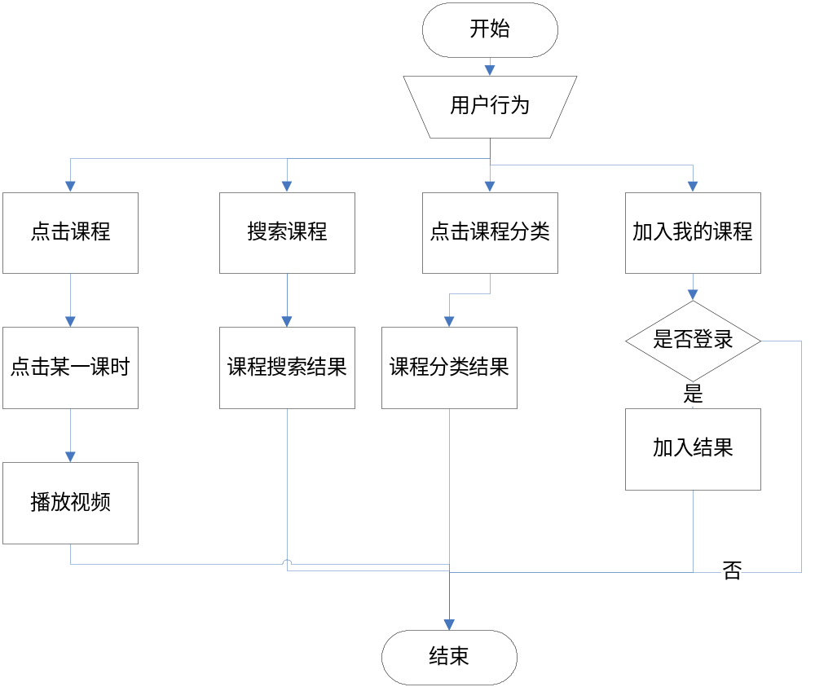

图4-6课程逻辑流程图

4.2.5 留言功能模块设计

（1）模块描述

留言模块提供了一个让大家可以在某一个课程下面留言的平台，为大家答疑，解决问题。该模块主要包括了留言功能。表4-5是留言模块的业务功能表。图4-7是留言逻辑流程图。

（2）模块功能
表4-5主要业务功能
业务 | 输入 | 处理 | 输出
留言 | 文字信息 | 插入数据库 | 显示留言

（3）逻辑流程图

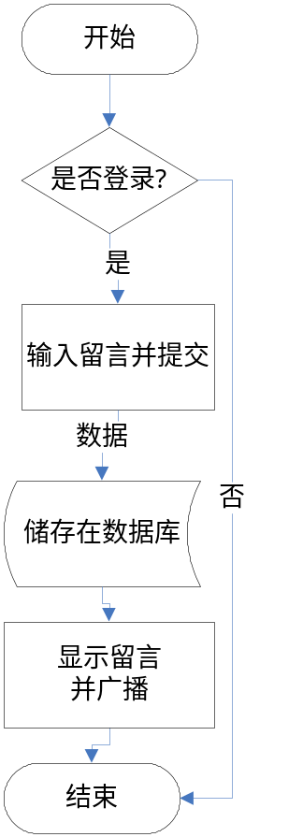

图4-7留言逻辑流程图

4.2.6 签到功能模块设计

（1）模块描述

签到模块包括了签到功能， 显示功能。表4-6表示了签到模块的业务表。图4-8是签到逻辑流程图。

（2）模块功能
表4-6主要业务功能
业务 | 输入 | 处理 | 输出
签到 | 点击按钮 | 签到 | 签到结果
显示 | 无 | 查询数据库 | 签到总天数，积分

（3）逻辑流程图

图4-8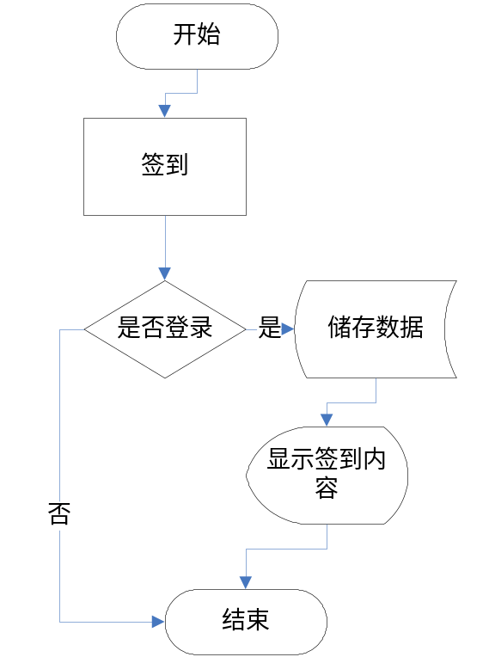签到逻辑流程图

4.3 数据库设计

数据库的设计影响了整个程序的运行，可以说是最关键之一的部分。该数据库主要包括了用户表，签到表，留言表， 课程表，我的课程表。

4.3.1数据库字典的设计

（1）用户字典的设计

用户字典主要是由于用户注册，登录时使用。为以后的权限访问提供基础。表4-7是用户表端。
表4-7 用户表
字段 | 描述 | 数据类型 | 备注
_id | id | String | 主键
username | 用户名 | String
password | 密码 | String

（2）签到表，包括了ID，用户名，签到时间。用户签到。表4-8是签到表。
表4-8 签到表
字段 | 描述 | 数据类型 | 备注
username | 用户名 | String | 外键
signTime | 签到时间（具体到天） | String | 格式：年月天
count | 签到天数 | Number | 数字
      - 留言表， 包括了课程id， ID，留言内容，留言用户名，留言时间。如表4-9所示。
表4-9 签到表
字段 | 描述 | 数据类型 | 备注
lesId | 课程id | String
id | id | String
content | 留言内容 | String
username | 留言用户名 | Number
time | 留言时间 | Date | 默认是当前时间
      - 课程表，包括了id，课程名称创建时间，分类，封面地址，价格，教师，课时名称，课时编号，课时地址，和课程介绍。如表4-10所示。

表4-10课程表
字段 | 描述 | 数据类型 | 备注
id | id | String
lessonName | 课程名称 | String
creTime | 创建时间 | Date
Sort | 分类 | String
imgUrl | 封面地址 | String
Price | 价格 | Number
Teacher | 教师 | String
lNo | 课时名称 | String | 在subTitle 下课时的属性
subLName | 课时编号 | Number | 在subTitle 下课时的属性
src | 课时地址 | String | 在subTitle 下课时的属性
Intr | 课程介绍 | String | 少于150字
      - 我的课程表，包括课程名称，学习者名称，教师，创建时间，课程地址。如表4-11所示。

表4-11我的课程表
字段 | 描述 | 数据类型 | 备注
lessonName | 课程名称 | String
learnerName | 学习者 | String
teacher | 教师 | String
creTime | 创建时间 | Date
src | 课程地址 | String

4.3.2 逻辑结构设计

（1）总体ER图

如图4-12所示，每个用户可以上传多个课程，也可以发布多个留言，可以多次签到，并且可以加入多个课程，可以进行多次搜索。

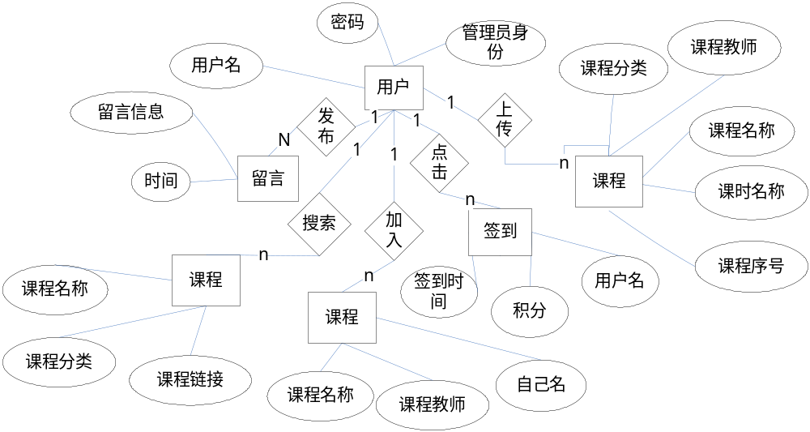4-12 总E-R图

（2）局部实体图

图4-13是用户实体E-R图。一个用户包含了用户名，密码以及管理员身份三个属性。

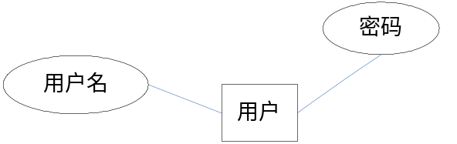

图4-12 用户E-R图

图4-13是课程实体E-R图。

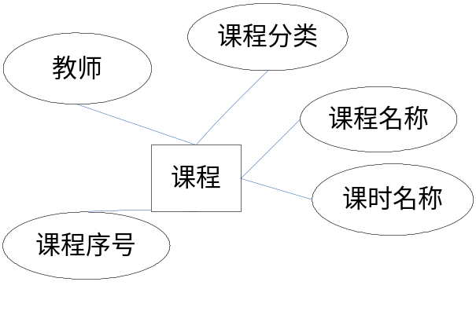

图4-12 课程E-R图

图4-14是签到实体E-R图。签到包含积分，姓名，签到时间属性。

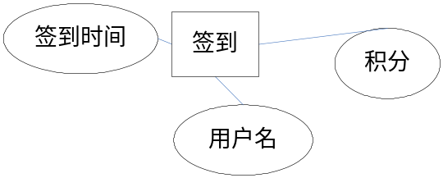

图4-14签到实体E-R图

图4-15是加入课程E-R图。包含了课程名称，教师，学习者名字三个属性。

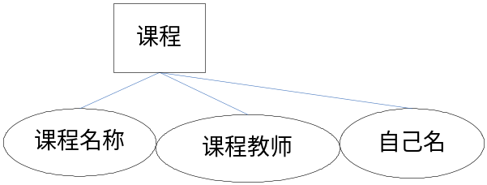图4-15加入课程E-R图

4.3.3安全性设计
在MongoDb数据库中，登录的过程中我使用了Passport类库来加密密码，然后再保存在数据库中。其中，加密的密匙串是保存在config.js这个文件的，有20位数字组成，使破解难度大大增加。
此外，在一些需要插入数据库的操作中，页面都必须有权限访问，即时必须在登录之后才可以访问。
在网页安全性方面，若网页请求的参数对用户是可见的，那么可能就会有不怀好意者猜测出相应的参数，进行CRSF攻击。有几种方案可以避免，一种是使用md5加密参数值，但这一种方法会导致用户保存收藏网页出错，因为里面含有随机的值。本项目使用的是生成随机token来保证安全。Token的生成是使用20位的字符串进行加密的，而这一字符串是对用户不可见的。这就防止了被黑客利用cookie来假冒用户进行一些不正当的操作。

4.4本章小结
本章主要对整个系统的数据库结构进行了概括说明，然后再细分地说明各个小部分的实体E-R图，同时在最后也强调了数据库安全性的重要性。

Mi公开课系统实现

5.1系统的核心技术实现

5.1.1 项目框架实现
整个应用以MVC结构进行实现，合理的使用MVC结构，可以合理的减少代码的耦合性，增加代码的健壮性，容错性。以下以课程模块为例详细说明如下：
先说下Control层，即控制层，这一层主要包括了AngularJS的点击等事件，页面的点击事件，提交事件等等的处理与响应。
连接数据库：需要一个链接的链接和端口，当然连接之前必须先开启数据库，端口必须和数据库开启的端口一样。
//connect url 异步连接
mongoose.Promise = global.Promise;
var url = config.mongoUrl;
mongoose.connect(url); //连接mongodb
var db = mongoose.connection;
db.on('error', console.error.bind(console, 'connection error:')); // 连接失败
db.once('open', function () {…})
// 连接成功
});
//存入数据库
var my_lesson = new myLesson({
…});
my_lesson.save(function (err) {…}));
})

下面是保存数据的代码：

Socket.IO中，可以实现实时发送消息，在连接上开启的服务器后，就可以实现收发消息了。
var socket = io();
//广播
var data = {
message: message,
color: color
};

此时服务器监听前台发送的消息并处理。
// 监听群聊广播新消息
socket.on('new message', function (data) {
//处理前台发送的消息
})

Index.js里面对’/ myLessonList'’请求的响应：
//我的课程列表
router.get('/myLessonList', function (req, res) {
/*业务逻辑*/
});

下面代码主要是通过socket进行发送消息并将信息显示在页面，滚动到最底部，还有表情的初始化，发送表情的时候将[emoji:XX] 找出，并替换成表情。
//广播发送的消息
socket.emit('new message', data);
function log (message, options) {
var $el = $('<li>').addClass('log').text(message);
addMessageElement($el, options);
}
function addMessageElement (el, options) {
var $el = $(el);
…
//将当前的位置滚动到最低部
$messages[0].scrollTop = $messages[0].scrollHeight;
}
function initEmoji(){
for (var i = emojiLength; i >0; i--){
// 循环添加表情 }
emojiContainer.appendChild(docFragment);
addClickEvent();
}
//将[emoji:XX] 找出 并替换成表情
function replaceEmoji(msg) {
while (match = reg.exec(msg)){
$(match).each(function (i, ele) { //下标， 组件
//逻辑代码….
return result;
})};

页面中使用angular.js发起’/ myLessonList'’请求：
$http.get(’/ myLessonList'’).success(function(data){
//data是请求成功后台返回的数据
}).error(function(){//…});

上传的核心代码： 通过busboy监听文件的上传，获取上传的消息并创建文件夹‘用户名/课程名’，如果文件夹已经存在则不创建，使用pipe()方法来将视频流传输，当文件传输完就发出finish；同时监听finish事件，监听到时就退出；
//在这里做一个头部数据检查
if(!/multipart\/form-data/i.test(req.headers['content-type'])){
return res.end('wrong');
}
var busboy = new Busboy({ headers: req.headers });
busboy.on('file', function(fieldname, file, filename, encoding, mimetype) {
…//业务代码
if (type == 'mp4' || type== 'wmv' || type == 'avi')
file.pipe(fs.createWriteStream(savePath));
});
busboy.on('finish', function() {
//传输完 });
return req.pipe(busboy);});

下面代码使用了Passport的类库来实现加密的账号验证方法：先使用authenticate()的本地验证方法，然后判断user是否存在，存在的话就进行req.logIn()方法与数据库进行验证。（即先使用本地验证，在通过与数据库验证实现）
router.post('/login', function(req, res, next){
//认证
passport.authenticate('local',function(err, user, info){
if (!user) {
//业务代码
}
req.logIn(user, function(err) {
//业务代码
})(req, res, next);
});

模型层，共包含了myLesson， lesson，以及DBHandler三个model.
下面列出myLesson.js 代码，使用了Mongoose类库来创建数据库的模型，然后通过module放出接口。
var mongoose = require('mongoose');
var Schema = mongoose.Schema;
var myLesson = Schema({
/*格式： 属性： 类型；*/
});
//接口
module.exports = mongoose.model('myLesson', myLesson);

5.1.2 数据格式实现

本项目的主要数据格式为JSON， 在查询数据库的查询条件，或者是数据库返回的数据格式，都为json格式。Json格式具有强健性，并且占用空间小；

json格式的例子为
{Json:
{Name: XXX}
…}

json是由键-值对组成，也可以是键值对数组：
{Json: [{Name: XXX},
{Name: XXX}
…]}

在View层中，angularJS很好地将数据和界面标签绑定了起来，可以很方便地进行将查询到的数据展现出来；在下面代码中，只需要一个li标签，使用ng-repeat就可以将数据循环读取出来；
// items已经通过angular.JS获取到了json数据
<ul class="cList">
<li class="courseItem" ng-repeat="item in items">
<p>{{item.teacher}}</p>
<span>{{item.lessonName}}</span>
</a>
</li>
</ul>

5.1.3 系统主要配置

主要包括config.js里面的mongodb数据库的配置（加密字符串，连接URL等），以及app.js里面的各种类库的引入与渲染模板的配置，端口，session过期时间等。

AngularJs 的主要配置如下，通过声明angular APP名，和controller 的域范围，然后就函数可以在自己的范围内各司其职。
var app = angular.module('msg', []);
app.controller('contl', function ($scope, $http, $location, $window) {
$scope.replies = [];
//获得用户名
$scope.getUsername = function () {
…}}

app.js的配置如下：
var express = require('express');
var bodyParser = require('body-parser');
var app = express();
var http = require('http').Server(app);
var port=3000;
io.on('connection', function (socket) {
// 业务代码
});
var routes = require('./routes/index');
var users = require('./routes/users');
//var mySocket = require('./routes/socket');
var User = require('./models/user');
app.use(passport.initialize());
passport.use(new LocalStrategy(User.authenticate()));
//session序列化
passport.serializeUser(User.serializeUser());
//session反序列化
passport.deserializeUser(User.deserializeUser());
//设置session 过期时间为1小时
app.use(session({
cookie: maxAge:3600*1000},
secret: onfig.secretKey,
resave: alse,
saveUninitialized: true
}));
…}
app.use('/getAllTalkMsgs', routes);
app.use('/talkMsg', routes);
// catch 404 and forward to error handler
app.use(function(req, res, next) {
…});
//没有跟踪栈溢出 出错处理
if (app.get('env') === 'development') {
app.use(function(err, req, res, next) {
… });});
}
//创建服务器http.listen(port,'localhost', function () {…
module.exports = app;

数据库配置：主要有加密的key，连接数据库的链接，和上传图片的地址。
module.exports = {
'secretKey': '12345-67890-09876-54321',
'mongoUrl' : 'mongodb://localhost:27017/chatUser',
'uploadImgUrl': 'public\\avatar'
};

package.json主要包含了这个项目所引入的所有第三方类库：
{ "dependencies": {
"angular-ui-router": "^0.4.2",
"assert": "lastest",
"body-parser": "~1.15.1",
"cookie-parser": "~1.4.3",
"crypto": "0.0.3",
"debug": "~2.2.0",
"ejs": "^2.4.2",
"express": "~4.13.4",
"express-session": "^1.14.1",
"formidable": "^1.1.1",
"jsonwebtoken": "^7.1.9",
"koa-session": "^5.0.0",
"mongoose": "^4.6.4",
"morgan": "~1.7.0",
"os": "^0.1.1",
"passport": "^0.3.2",
"passport-local": "^1.0.0",
"passport-local-mongoose": "^4.0.0",
"serve-favicon": "~2.3.0"
}
}

5.2 系统的主要模块实现

5.2.1 用户功能模块实现

用户功能模块，包括用户的注册和登录，记住账号功能。图5-1是用户的注册页面，注册会要求用户输入用户名，两次密码。三个都是必填项，如果没有填完整或者两次密码不一致，就会无法注册并提示。注册过程中会验证用户名是否已经存在，如果存在就必须重新输入。

登录过程中，首先会判断两个必填项：用户名， 密码是否填写，如果没有填写就不执行登录。如果填写了，就通过post方法将两个参数发送到后台。如图5-2；
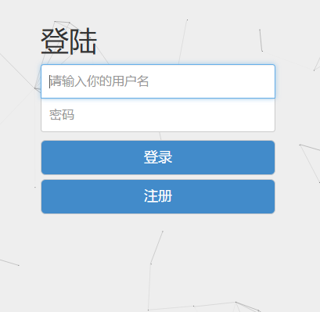
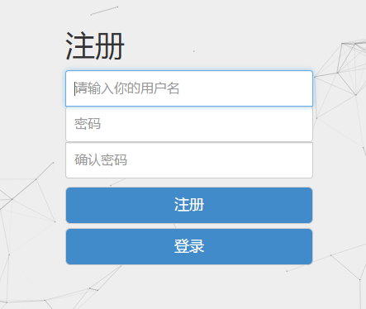

图5-1 图5-2

5.2.2 课程功能模块实现
课程功能模块，包括课程搜索，加入课程，我的课程，课程展示， 按分类搜索，课程轮播图等功能。
课程搜索功能，就是将用户输入的字符在数据库进行模糊查找（查找课程名），不区分大小写。查找到课程，将以列表的形式展示。（以搜索J为例，搜索出来JavaScript这一门课），如图5-3.
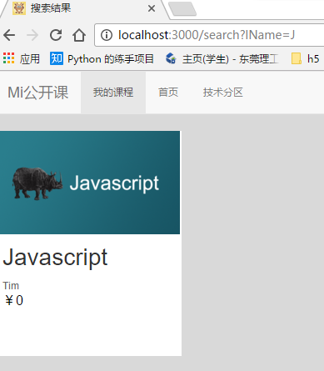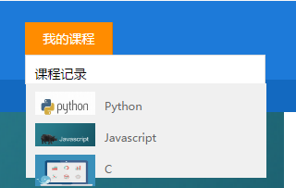

图5-3 图5-4

我的课程功能，在点击我的课程按钮之后，便会出现一系列之前该账号加入过的课程，该课程不会出现重复的课程。如图5-4所示。

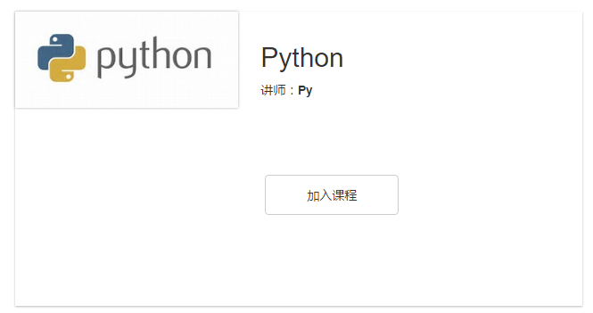
加入课程功能，在登录的前提下，点击课程详情页的加入课程按钮，就可以加入课程，在加入之前，会先查找服务器是否已存在该课程，存在则提示该课程已加入过了。如图5-5所示。

图5-5


课程展示功能，将所有的课程排列在首页，点击课程将进入课程详情页；如图5-6所示；

图5-6

首页的课程轮播功能，就是将首张图片设置为left:0px;然后在滚动左移的时候，左移了一个图片的宽度，就将下一张图片移动出来了，然后上一张图片因为超过了图片框的范围，所以就隐藏起来了。在最后一张的时候，进行了取余的操作，然后就可以自动从最后一张滚动到第一张。其中的图片是使用了随机算法来随机选取四张图片，即四个课程来展示。如图5-7。

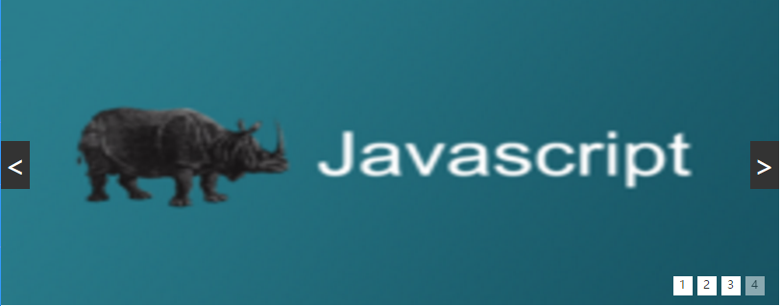
图5-7 轮播图

按分类搜索功能,就是鼠标移动到分类项时，前台会向后台动态请求分类项，此时将获取到的数据展现，点击分类将跳转到所有为该分类的课程页。如图5-8所示。

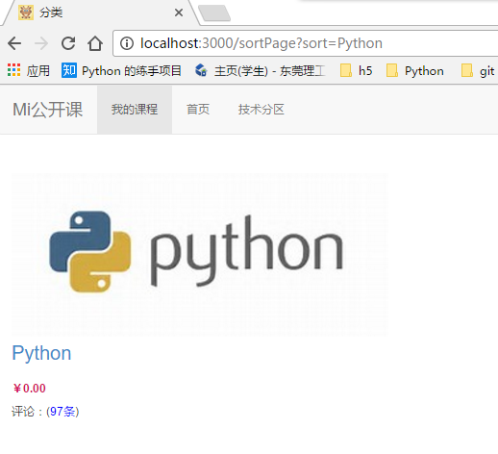
图5-8 搜索功能

5.2.3 上传功能模块实现
上传功能模块，当用户填写完课程名称，课程序号，教师（不填则自动填写为该登录名）， 该课时名称，价格，课程简介，分类等信息后提交，后台便会查找是否已存在该课程的该节课，如果存在就不上传，以免覆盖原来的视频文件。
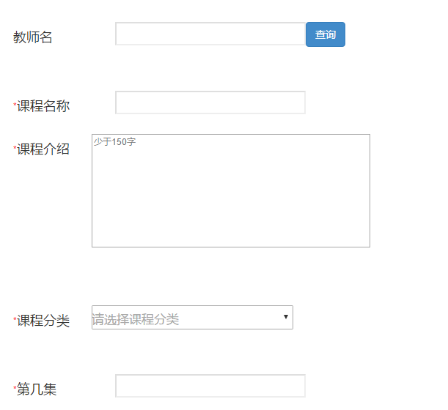
上传完视频后，会根据当前的课时序号，如果是1就要求用户上传课程封面；如下图。
图5-9 上传功能

5.2.4 签到功能模块实现
签到功能模块，在用户登录的情况下，点击签到按钮，便会向后台发起签到请求。然后得到签到结果。如下图5-10，5-11所示。

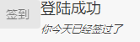

图5-10
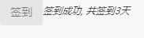

图5-11

5.2.5 即时答疑功能模块实现

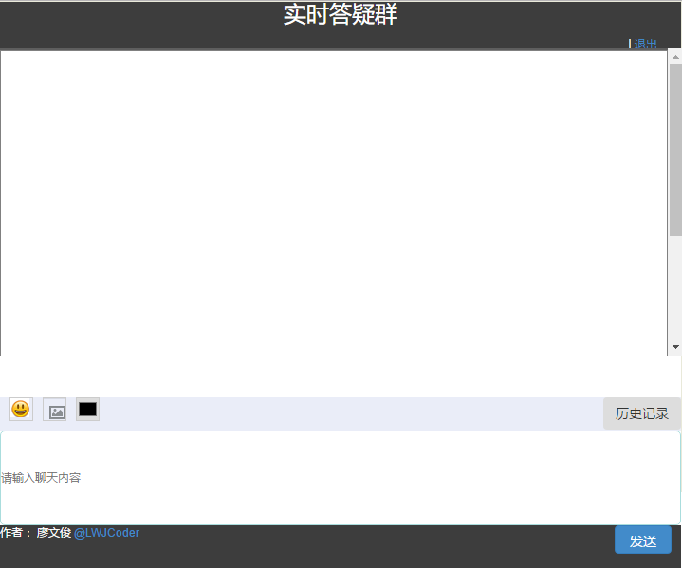
即时答疑功能模块，旨在帮助学生解决在学习过程中遇到的问题。该模块在登录的情况下可以实现发文字问题，图片，表情，还可以改变自己的字体颜色，同时可以查看以前的历史记录。当然，仅限同时在线的用户才能收到信息。如图5-12所示。

图5-12

5.2.6 留言功能模块实现
留言功能模块实现，需要使用Ajax技术，可以帮助用户在遇到问题的时候，在课程详情页留言，只能是文字信息，如果留言成功，就可以立即查看到自己的留言。如图5-13所示。
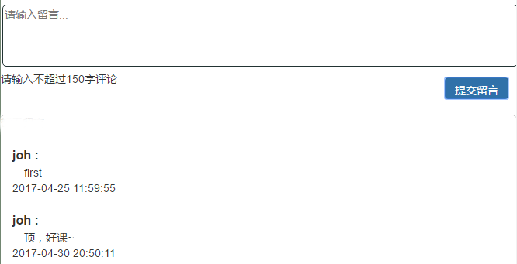
图5-13

5.3本章小结
本章主要简介了用户功能模块， 上传功能模块， 即时答疑功能模块。较详细地介绍了课程模块的搜索功能，分类搜索功能，加入课程功能以及查看自己的课程功能。

系统测试

6.1 黑盒测试

6.1.2 用户功能模块测试
（1）用户注册功能测试
如表6-1所示，通过黑盒测试中的等价分类法对用户注册功能进行测试，主要通过测试用户名、密码输入的正确性以验证功能的正确性。
表6-1 用户注册功能用例测试表
测试类型 | 黑盒测试
测试方法 | 等价分类法
测试内容 | 用户注册信息验证
等价分类 | 1.用户名  有效等价类：①用户名不包含特殊字符，且长度不为0  无效等价类：①用户名的长度等于0，或包含特殊字符  2.密码  有效等价类：①密码长度大于6  无效等价类：②密码长度小于6  3输入两次密码不匹配
测试用例 | 编号 | 用户名 | 密码 | 再次输入密码 | 期望结果 | 实际输出
测试用例 | 1 | Joh | Abc123 | Abc123 | 正确 | 正确
测试用例 | 2 | Joh | 123 | 123 | 密码长度小于6 | 密码长度小于6
测试用例 | 3 |  | Abc123 | Abc123 | 用户名为空 | 用户名为空
测试用例 | 4 | Joh | Abc123 | abcabc | 两次输入的密码不一样 | 两次输入的密码不一样
 | 5 | ’”!%$#@^&* | Abc123 | Abc123 | 用户名包含特殊字符 | 用户名包含特殊字符

（2）登录功能测试
如表6-2所示，通过黑盒测试中的等价分类法对用户注册功能进行测试，主要通过测试用户名、密码是否匹配，密码长度是否正确以验证功能的正确性。
表6-2 登录功能用例测试表
测试类型 | 黑盒测试
测试方法 | 等价分类法
测试内容 | 用户登录信息验证
等价分类 | 1.用户名  有效等价类：①用户名不包含特殊字符，且长度不为0  无效等价类：①用户名的长度等于0，或包含特殊字符  2.密码  有效等价类：①密码长度大于6  无效等价类：②密码长度小于6  3输入的账号密码不匹配
测试用例 | 编号 | 用户名 | 密码 | 期望结果 | 实际输出
测试用例 | 1 | Joh | Abc123 | 正确 | 正确
测试用例 | 2 | Joh | 123 | 密码长度小于6 | 密码长度小于6
测试用例 | 3 |  | Abc123 | 用户名为空 | 用户名为空
测试用例 | 4 | Joh | Abc123 | 输入的密码账号密码不匹配 | 输入的密码账号密码不匹配
 | 5 | ’”!%$#<>&* | Abc123 | 用户名包含特殊字符 | 用户名包含特殊字符

6.1.2 课程功能模块测试

（1）搜索课程功能模块测试

使用黑盒测试方法，等价分类法，目的是测试输入的搜索字符是否包含特殊字符。如表6-3所示。
表6-3搜索课程功能用例测试表
测试类型 | 黑盒测试
测试方法 | 等价分类法
测试内容 | 搜索课程信息验证
等价分类 | 1.搜索文本  有效等价类：①搜索文本不包含特殊字符，且长度不为0  无效等价类：①搜索文本的长度等于0，或包含特殊字符
测试用例 | 编号 | 搜索字符 | 期望结果 | 实际输出
测试用例 | 1 | Python | 正确 | 正确
 | 2 | @ | 包含特殊字符 | 包含特殊字符
 |  |  | 搜索文本的长度等于0 | 搜索文本的长度等于0

6.1.3 即时答疑功能模块测试

使用黑盒测试方法，等价分类法，目的是测试输入的搜索字符是否包含特殊字符。如下表6-4所示。

表6-4搜索课程功能用例测试表
测试类型 | 黑盒测试
测试方法 | 等价分类法
测试内容 | 即时答疑信息过滤
等价分类 | 1.发送内容  有效等价类：①发送内容不包含特殊字符，且长度不为0  无效等价类：①发送内容的长度等于0，或包含特殊字符
测试用例 | 编号 | 发送字符 | 期望结果 | 实际输出
测试用例 | 1 | Hello | 正确 | 正确
 | 2 | <’> | 包含特殊字符 | 包含特殊字符
 |  |  | 搜索文本的长度等于0 | 搜索文本的长度等于0

6.1.4留言功能模块测试

使用黑盒测试方法，等价分类法，目的是测试留言输入的搜索字符是否包含特殊字符。如下表6-4所示。
表6-4留言功能用例测试表
测试类型 | 黑盒测试
测试方法 | 等价分类法
测试内容 | 留言信息过滤
等价分类 | 1.发送内容  有效等价类：①发送内容不包含特殊字符，且长度不为0  无效等价类：①发送内容的长度等于0，或包含特殊字符
测试用例 | 编号 | 发送字符 | 期望结果 | 实际输出
测试用例 | 1 | Hello | 正确 | 正确
 | 2 | <’> | 包含特殊字符 | 包含特殊字符
 |  |  | 留言文本的长度等于0 | 留言文本的长度等于0

6.1.5 签到功能模块测试
如表6-5所示，通过黑盒测试中的错误推测法对签到功能模块进行验证，通过和预期的结果进行比对，以确定功能的正确性。
表6-5 我的课程用例测试表
测试类型 | 黑盒测试
测试方法 | 错误推测法
测试内容 | 签到测试
前提条件 | 已成功登录
执行步骤 | 点击签到按钮
预期输出 | 若没有签到就签到并提示签到成功和显示签到天数，若已经签到了就提示已经签到了
实际结果 | 若没有签到就签到并提示签到成功和显示签到天数，若已经签到了就提示已经签到了
结论 | 功能正确

6.2白盒测试

6.2.1单元测试
白盒测试也称结构测试或逻辑驱动测试，它是按照程序内部的结构测试程序，通过测试来检测产品内部动作是否按照设计规格说明书的规定正常进行，检验程序中的每条通路是否都能按预定要求正确工作。
这一方法是把测试对象看作一个打开的盒子，测试人员依据程序内部逻辑结构相关信息，设计或选择测试用例，对程序所有逻辑路径进行测试，通过在不同点检查程序的状态，确定实际的状态是否与预期的状态一致。
采用什么方法对软件进行测试呢？常用的软件测试方法有两大类：静态测试方法和动态测试方法。其中软件的静态测试不要求在计算机上实际执行所测程序，主要以一些人工的模拟技术对软件进行分析和测试；而软件的动态测试是通过输入一组预先按照一定的测试准则构造的实例数据来动态运行程序，而达到发现程序错误的过程。
本项目采用的是较为普遍，简单的断点测试方法。通过在程序的关键地方设置一个断点，便可以查看程序执行的那一处时的数据的详情，从而知道程序是否执行正确。断点还有一个好处就是它可以在程序执行的过程中一步一步地执行，同时将有关数据呈现，方便调试。如图6-2-1所示；
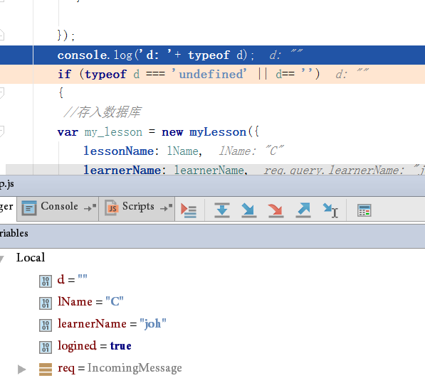
图6-2-1

6.2.2服务器接口测试
在开发的过程中，如果要调试后台的查询或服务器的执行是否正确，就需要知道服务器返回了什么，在这一情况下， Postman软件就帮了大忙。Postman 可以直接指定提交方式和链接，还可以加上自己的参数和参数值，甚至可以直接提交一个Json格式的数据。然后直观地返回在界面上。
下面我就使用Postman来测试查询课程详情的接口。在输入了查询链接后，提交方式设置为Get，然后点击提交，就出现了课程的详情数据了。如下图6-2-2所示。
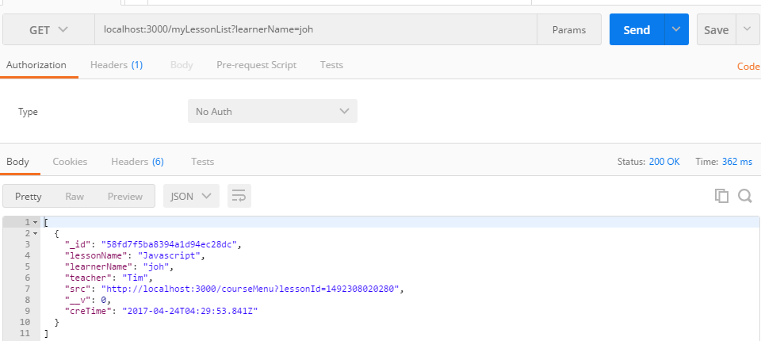
图6-2-2 Postman测试服务器图
在整个项目完成后，对应用的功能可用性，容错性，稳定性，人机交互性以及安全性进行了测试和改进。
功能可用性的测试就是对Mi公开课这个应用的每一个功能进行一步一步地检测，模拟用户的输入，行为等，达到每个功能都可以正常使用，并且程序不崩溃。容错性测试就是模拟用户在输入框中输入一些特殊字符等等不符合输入要求的字符串，来测试程序是否会因此崩溃。稳定性测试就是测试这个系统的运行稳定性，功能稳定性。人机交互性就是保证能够让用户一眼明了，知道怎么操作，提高程序的美观性的同时，使程序易于使用。安全性测试就是模拟用户在输入框中输入一些特殊字符（可能出现数据库被攻击的危险字符等），测试服务器是否能过滤掉这些字符。

6.3本章小结
本章对Mi公开课系统进行了较为全面的测试。首先是进行了黑盒测试，使用了等价分类法和错误推测法，对我的课程，课程搜索等几个主要功能进行了测试。接下来使用了白盒测试，使用了WebStorm来对程序打断点进行测试。还使用了Postman对NodeJs搭建的服务器进行了接口测试。

结束语
整个项目终于在我几个月的不断学习和不断踩坑中完成了。在这几个月的开发中，我不仅仅学到了技术上的东西，更学习到了解决问题的方法和如何培养自己的毅力等更多宝贵的东西。
在遵循软件开发流程和软件工程的基础上，我通过了解软件的需求，设计需求分析，使用了Microsoft Office Visio软件来设计软件流程，软件用例图。开发Mi公开课学习并熟悉了使用Node.JS来搭建自己的Web程序的方法，学会了使用Busboy类库来实现上传等等。并且学会了使用第三方工具，如Postman来进行调试。最后在软件开发完成后，我遵循软件测试的方法，对系统进行了测试。
在这个项目的开发过程中，我也认识到了自己的不足，比如没有对常用的模块进行模块化，使得后期的维护异常艰难。同时因为这个项目是个人开发完成的，缺少了团队合作，对以后的团队合作的项目来说，可能会因为我个人的不好的习惯而导致项目出现问题。

参考文献
- Nicholas C.Zakas（著） 、李松峰、曹力 (译). JavaScript高级程序设计（第三版）[M]. 人民邮电出版社， 2012年3月
- Brad Dayley （著）、卢涛、 李颖 （译）. Node.js+MongoDb+AngularJS Web 开发[M]. 电子工业出版社， 2015年1月
- Brad Green、 Sbyam Sesbadri. 用AngularJS 开发下一代Web应用[M] .电子工业出版社， 2013年10月
- 李东博. HTML5 +CSS3 从入门到精通[M]. 清华大学出版社， 2013年6月
- 赵坤、寸志、雷宗民、吴中骅. Node.js实战[M]. 电子工业出版社，2014年5月
- Kristina Chodorow(美). MongoDB权威指南（第2版）[M]. 人民邮电出版社，2014年01月
- 吴翰清. 白帽子讲Web安全[M]. 电子工业出版社， 2014年06月
- Paul C.Jorgensen （美）. 软件测试[M]. 机械工业出版社， 2014年6月
- James F.Kourose(美) 、 Keith W.Ross(美). 计算机网络 自顶向下方法[M]. 机械工业出版社， 2013年1月
- 上野 宣(日). 图解HTTP[M]. 人民邮电出版社， 2014年5月
- 丁奇. 锋利的Jquery（第二版）[M]. 人民邮电出版社， 2012年7月
- 骆斌. 需求工程:软件建模与分析[M]. 高等教育出版社，2009年04月
- 萨默维尔. 软件工程[M]. 机械工业出版社， 2011年5月
- 江荣波. AngularJS入门与进阶[M]. 清华大学出版社 2017年1月
- 克罗克福德. JavaScript语言精粹（修订版）[M]. 电子工业出版社， 2012年9月
- Aravind、Ulrich Sossou. ShenoyBootStrap开发精解：原理、技术、工具及最佳实践[M]. 机械工业出版社， 2016年3月
- Ethan Brown. Node与Express开发[M]. 人民邮电出版社，2015年2月
- 曹刘阳. 编写高质量代码：Web前端开发修炼之道[M]. 机械工业出版社， 2010年6月
- 宁正元、赖贤伟. 算法与数据结构[M]. 清华大学出版社， 2012年9月
- Lea Verou. CSS揭秘[M]. 人民邮电出版社， 2016年4月

致 谢
感谢指导老师在我的毕业设计期间给我提供的指导与关心。在开题答辩那时，我的第一次选题因为某些原因无法通过，但指导老师的建议让我豁然开朗，于是重新选题，并在原来的技术基础上进行开发。期间，指导老师还认真开好每一次会议，并在检查我的项目的时候认真细致，并给我的项目提出了不少好的建议，同时也发现了之前没有发现的隐蔽的缺陷，让我顺利地完成我的毕业设计Mi公开课。指导老师还在这期间多次帮我检查论文，并修改格式错误的地方，并指导我的项目错误的地方，指导我修复BUG。对此，我向我的指导老师表示衷心和诚挚的感谢。
最后，感谢指导老师对本次毕业设计的热心指导，感谢各位老师长期的支持和帮助。

